Resumen—Este reporte muestra el comportamiento asintótico del algoritmo de Gale-Shapley para resolver el Stable Matching Problem. Se implementó en un lenguaje de programación y se realizaron mediciones de tiempos de ejecución para comprobar su complejidad.
Stable Matching
Sofía Jiménez Venegas Centro de Investigación en Computación, Instituto Politécnico Nacional, sjimenezb25@cic.ipn.mx)

Abstract--This report shows the asymptotic behaviour of the Gale-Shapley algorithm for solving the Stable Matching Problem. It was implemented in a programming language and execution times were measured to verify its complexity.

Introducción
El stable matching problem se originó, en parte, en 1962, cuando David Gale y Lloyd Shapley, dos economistas matemáticos, plantearon la siguiente pregunta: ¿Se podría diseñar un proceso de admisión a la universidad o un proceso de selección de personal que se aplicara por sí solo? Gale y Shapley procedieron a desarrollar una solución algorítmica a este problema. [1]

En este caso, resolveremos el Stable Marriage Problem, en el cual tenemos dos grupos (hombres y mujeres), con la misma cantidad de personas. Cada miembro del grupo 1 tiene un ranking de preferencias de todos los miembros del grupo 2, y viceversa. El objetivo del algoritmo es emparejar a los miembros del grupo 1 con los del grupo 2, de manera que las parejas sean estables, esto significa que ninguna de las dos personas prefiera a otra que no sea su pareja asignada. [2]

Objetivos
-Implementar el algoritmo en un lenguaje de programación.
-Generar a través de un programa M archivos de prueba para el algoritmo.
-Medir los tiempos de ejecución de los M archivos y graficarlos para analizar su comportamiento.

Descripción de actividades

A. Metodología
Primero se analizó el pseudocódigo del algoritmo:
GALE–SHAPLEY (preference lists for men and women) INITIALIZE S to empty matching.
WHILE (some man m is unmatched and hasn't proposed to every woman) w ¬ first woman on m's list to whom m has not yet proposed.
IF (w is unmatched)
Add pair m–w to matching S.
ELSE IF (w prefers m to her current partner m')
Remove pair m'–w from matching S. Add pair m–w to matching S.
ELSE
w rejects m.
RETURN stable matching S. [3]

El algortimo funciona de la siguiente manera: el primer hombre le propone a su primera opción de la lista, si ella no tiene pareja, hacemos match, en caso de que si tenga, revisamos quien está primero en el ranking, si su pareja actual o el nuevo pretendiente, si tiene preferencia por su pareja actual rechaza al pretendiente, y este tendrá que intentar con su siguiente opción. Pero, en caso de que prefiera al pretendiente, hacemos match, y el que era su pareja deberá buscar una nueva, proponiéndole a la siguiente persona en su lista de preferencias. Esto en el caso de que los hombres propongan primero, pero también se da el caso de que sean las mujeres quienes lo hagan, lo cual cambia la dinámica del emparejamiento.
Cada “proponedor” puede proponerle a cada “receptor” como máximo una vez. Tenemos n hombres y n mujeres, suponiendo que los hombres proponen primero, en el peor de los casos, el hombre sería rechazado por todas las mujeres de su lista, menos por la última. Eso significa n propuestas por hombre. Como hay n hombres, el número máximo de propuestas es n².
En cada iteración del while, se hace una propuesta, como máximo hay n² propuestas, todo lo demás dentro del while es O(1), por lo tanto, la complejidad total del algoritmo es O(n²).
Se implementó el código en Python, para lo cual se utilizó diccionarios, siendo la llave del diccionario, la persona y la clave, una lista con el ranking de sus preferencias de las personas del otro grupo.
Dentro del bucle principal while, una vez que vamos realizando los emparejamientos, hacemos uso de otros diccionarios, para poder conocer de forma lineal, quien esta emparejado con quien, y así se conserve la complejidad del algoritmo O(n²).
Una vez que se tiene funcionando el algoritmo, se realizó un código para generar M archivos de prueba, que tienen el siguiente formato:
2 w
w1 m1 m2
w2 m1 m2
m1 w1 w2
m2 w2 w1
Donde el primer número representa el número de parejas que se van a formar, este número lo hacemos crecer 2^{n}, posteriormente, w o m, según sea el caso, nos indica si quienes proponen primero son los hombres o las mujeres.
Y después cada renglón se compone de: el primer elemento es la persona del primer grupo, y posteriormente la lista de su preferencia de las personas del segundo grupo.
Después generamos un código para medir:
-Tiempo de lectura del archivo
-Tiempo de ejecución del algoritmo (emparejamiento)
-Tiempo de impresión de resultados
-Tiempo total
Finalmente, graficamos el tiempo total de cada caso M.

B. Herramientas
-Python
-IDE: Visual Studio Code
-GitHub

Resultados
La entrada de datos es de forma exponencial 2^{n}, debido a la memoria del dispositivo con el que estamos trabajando, elegimos tener hasta 2¹¹ datos, estos fueron los tiempos medidos de cada archivo, de cuanto tarda en leerlo, el tiempo que le toma ejecutar el algoritmo y cuanto se tarda en imprimir los datos, así como el tiempo total.

TABLE I
Tiempos de ejecución

M | n | Lectura | Emparejamiento | Impresión | Total
1 | 2 | 0.000676 | 0.000016 | 0.000001 | 0.000725
2 | 4 | 0.000503 | 0.000021 | 0.000002 | 0.000556
3 | 8 | 0.000561 | 0.000024 | 0.000002 | 0.000654
4 | 16 | 0.000704 | 0.000135 | 0.000004 | 0.000993
5 | 32 | 0.001292 | 0.000180 | 0.000005 | 0.001930
6 | 64 | 0.002491 | 0.000457 | 0.000011 | 0.004919
7 | 128 | 0.010879 | 0.001192 | 0.000019 | 0.021223
8 | 256 | 0.028944 | 0.006217 | 0.000052 | 0.069908
9 | 512 | 0.101181 | 0.003281 | 0.000040 | 0.183358
10 | 1024 | 0.312049 | 0.009997 | 0.000183 | 0.674616
11 | 2048 | 1.427272 | 0.039862 | 0.000478 | 2.985172

Graficamos de forma lineal y logarítmica los datos.

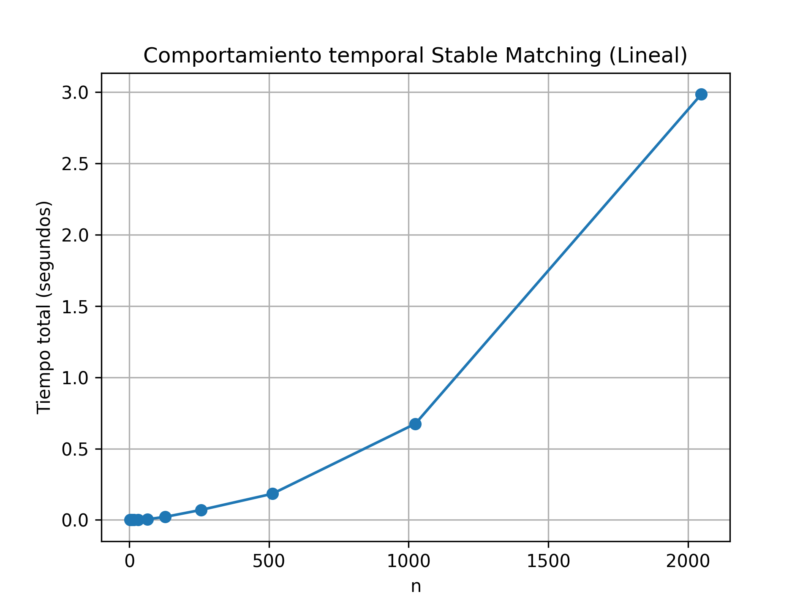
Fig. 1. Gráfica lineal

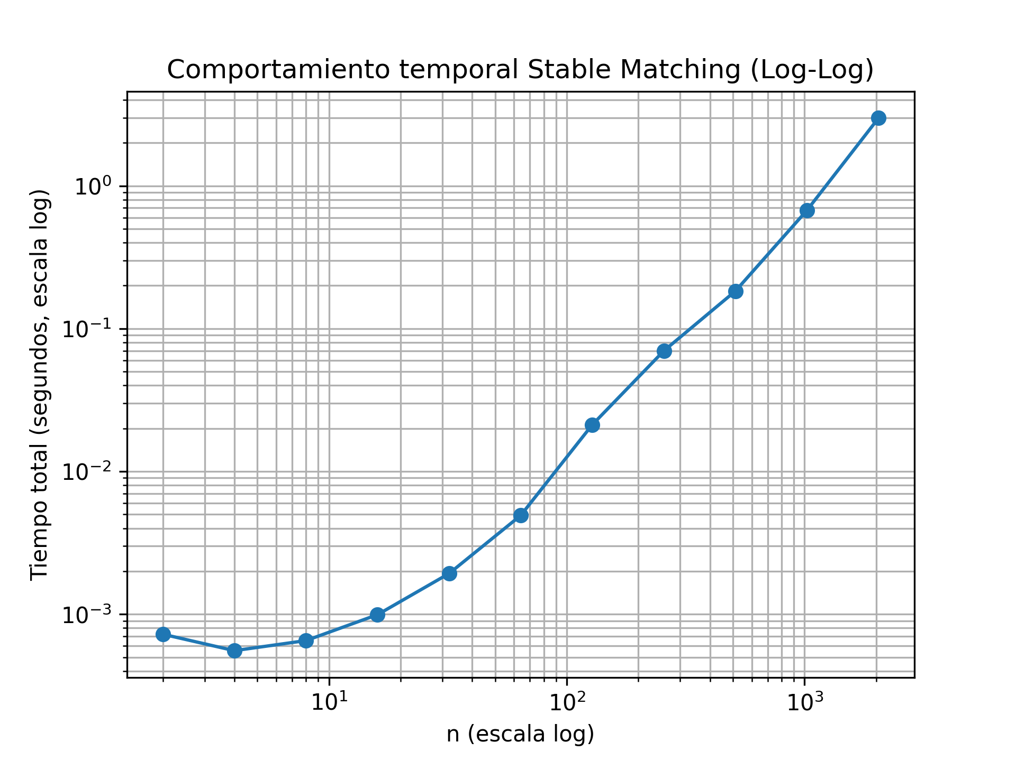
Fig. 2. Gráfica logarítmica

Análisis de resultados
Observando la tabla de los tiempos, podemos notar que la mayor parte del tiempo de ejecución del programa se va en llevar a cabo el proceso de emparejamiento.
Como se mencionó previamente, la entrada de los datos crece de forma exponencial y el comportamiento del algoritmo es cuadrático.
Si graficamos los datos de forma lineal, la gráfica crece muy rápido, lo que hace que los primeros puntos se encuentren muy aglomerados y los últimos puntos se disparen hacia arriba.
Al aplicar logaritmo a la gráfica:

T(n) = Cn^{2.} (1)
log T(n) = log(C)+2logn (2)

Eso forma una recta con pendiente aproximadamente de 2, confirmando que el algoritmo tiene complejidad O(n²). En esta gráfica, el crecimiento se “normaliza”, los datos se encuentren más separados y se pueda interpretar mejor.
Lo cual demuestra que el uso de escala logarítmica es adecuado para analizar algoritmos no lineales.

Conclusiones
El algoritmo de Gale-Shapley es uno de los problemas más representativos en el análisis de algoritmos, es relevante porque garantiza estabilidad, siempre termina y tiene aplicaciones reales para realizar asignaciones.
Apesar de no ser un algoritmo lineal, es eficiente comparándolo con otros algoritmos, pues el crecimiento cuadrático sigue siendo manejable para tamaños razonables.

Referencias

- J. Kleinberg y É. Tardos, Algorithm Design, 1.ª ed. Boston, MA, EE. UU.: Pearson/Addison-Wesley, 2005.
- GeeksforGeeks, "Stable Marriage Problem," GeeksforGeeks, 07-mar-2025. [En línea]. Disponible en: https://www.geeksforgeeks.org/dsa/stable-marriage-problem/. [Accedido: 27-feb-2026].
- R. Acosta Bermejo, “Raúl Acosta Bermejo - CIC - IPN,” Página personal académica. https://www.cic.ipn.mx/views/researchers/sites/racostab/index.html (accedido el 27 de febrero de 2026).

 

